Campus Heverlee  Hertogstraat 178  3001 Heverlee  Tel. 016 375600  www.khleuven.be | LESONTWERP  ALGEMENE VAKKEN / VOEDING-VERZORGING  Naam: Mathieu Desmet, Jens Vancauwenbergh  Vakkencombinatie: Aardrijkskunde-wiskunde-fysica  Stagebegeleider DLO: H. Verstappen  Academiejaar: 2015-2016

School: HHH  Onderwijsvorm: A-stroom  Richting: n.v.t.  Klas: n.v.t.  Lokaal: n.v.t.  Aantal leerlingen: n.v.t. | Les gegeven door: Mathieu Desmet / Jens Vancauwenbergh  Vak: Aardrijkskunde  Onderwerp: Panorama op de Kesselberg  Vakmentor: H. Verstappen  Datum/Data: 13/10/2015  Lesuur/-uren: n.v.t.

BEGINSITUATIE

Situering in de lessenreeks
Het thema van het reliëf komt aan bod in Geogenie 1. Hier zien ze wat de horizonlijn, hoogteverschil en helling is (de 3 h’s), wat een reliëf is en welke reliëfvormen er zijn in laagland, middelland en hoogland.
Hierbij aansluitend wordt de 4de h (de hoogte) aan gekoppeld met het gebruik van een kaart.

Relevante voorkennis (en/of kennis die nog niet aanwezig is)
De leerlingen kunnen op het terrein bepaalde kenmerken van het reliëf determineren adhv waarneming
De leerlingen kunnen op het terrein de horizonlijn aanduiden.
De leerlingen kunnen verschillende, kenmerkende gebouwen aanduiden met een panorama op de Kesselberg

Belevings- en ervaringswereld & Actualiteit
De leerlingen moeten de omgeving waarnemen en elementen zoeken in het landschap. Dit doen ze onbewust de hele tijd in het dagelijkse leven.

DIDACTISCHE VERANTWOORDING Welke (vak)didactische principes komen in je les aan bod? (= opsomming)

De leerlingen worden allereerst gemotiveerd en uitgedaagd om hun grenzen te verleggen en eens de omgeving rond Leuven te ontdekken die ze anders misschien nooit hadden gezien. Om de leerlingen de leerstof duidelijk te maken hebben ze niets anders nodig dan het landschap. Ze moeten waarnemen en zo conclusies trekken en formuleren. Alles draait om wat ze zien in het landschap. Ze moeten alles aanschouwen om zo verder te kunnen in het denkproces.

EINDTERMEN & LEERPLANDOELEN
Situering in de eindtermen: (Vakoverschrijdend en/of vakgebonden)
ET 1 De leerlingen kunnen een reëel landschap en beelden ervan met elementaire geografische termen beschrijven en deze op een overeenstemmende kaart aanwijzen.
ET 12 De leerlingen kunnen in een landschap en op beeld de belangrijkste elementen van het reliëf aanwijzen alsook reliëfvormen herkennen en benoemen.
ET 13 De leerlingen kunnen in een landschap en op beeld de werking van stromend water verwoorden.

Situering in het leerplan:
Leerplan Aardrijkskunde 1ste graad A van het VVKSO, leerplan aardrijskunde 1ste graad, Brussel, 2008
D/2008/7841/038

Leerstofthema:
4.1 Terreinwerk

Leerplandoelstellingen:
Terreinwerk:
1 Op het terrein landschapselementen herkennen en benoemen door middel van gerichte waarnemingen.
Landschap en kaart:
1 Op het terrein en op foto’s elementen van het landschap waarnemen, beschrijven en rubriceren in natuurlijke en menselijke elementen.
Reliëf:
1 Op het terrein en op foto’s het reliëf waarnemen en beschrijven door middel van kenmerken van de 3 visuele reliëfelementen.

Didactische wenken:
Landschap en kaart:
De leerlingen nemen de landschapselementen (natuurlijke én menselijke landschapselementen) waar via een horizontaal perspectief en kunnen de kenmerken onder woorden brengen.
Reliëf:
1 Vanuit spectaculaire beelden of op het terrein leiden de leerlingen 3 h’s (hoogteverschil, horizonlijn, helling) af en kunnen de kenmerken herkennen en onder woorden brengen.
In een ICT-omgeving op school kunnen hier mooie opdrachten gegeven worden om deze doelstelling te realiseren. Hierbij kan gedacht worden aan het digitaal hoogtemodel bij geo-vlaanderen, 3D-beelden bij Google-earth en Worldwind.

ALGEMEEN LESDOEL
De leerlingen kunnen:
- d.m.v. waarnemingen (onderscheid tussen menselijke en natuurlijke elementen) het reliëf omschrijven: Helling, horizon, horizonlijn, hoogteverschillen...

BRONNEN (Noteer alle gebruikte bronnen, volgens BIN.)
- Coppenholle J., Van Mol R., Verstappen H. Gaeremynk V., Appelmans G. & Van Broeck C., Geogenie 1 leerwerkboek, de boeck, Antwerpen, 152 pagina’s

LEERMIDDELEN & MEDIA
- WB Heideberg
- Transparant en stiften

Didactisch lesontwerp
Leerdoelen | KRACHTIGE LEEROMGEVING
 | Lesfasen  & timing | Onderwijs- en leeractiviteiten | Media | Leerinhoud
De lln kunnen verschillende lanschaps- kenmerken aanduiden op terrein (C4) (M1)  De lln kunnen het onderscheid maken tussen menselijke en natuurlijke landschaps- kenmerken.  (C3) | Lesfase 1: | Lkr wacht lln op aan de bocht van W4.  OLG: Landschapselementen  - We staan hier nu nog vrij hoog en hebben een goed zicht op het landschap. Kijk eens naar dit landschap en zeg eens wat voor jullie opvalt in dit landschap?  - Waar zien we de heuvels op dit landschap hier voor ons?  - Welk soort landschapselementen vinden we het meeste terug op de heuvels?  - En welke landschapselementen vinden we eerder terug in de vallei?  - De Kesselberg is een van die heuvels, waar gaan we nummer 3 schrijven?  - Zien jullie nog landschapselementen die elders in het landschap eruit springen?  - Iets menselijks bijvoorbeeld?  - Kijk eens voor ons tussen die elektriciteitspalen.  - Wat zou dat kunnen zijn?  - Dat is nummer X, waar gaan we deze schrijven?  - Als we rechts onder die abdij kijken in het landschap.  - Wat is er zo opvallend dat je gemakkelijk kunt zien?  - Weet iemand welke van de 4 puntjes dit is?  - Met welk bolletje komt dit overeen?  - Als we nu rechts van die 3 boompjes kijken, daar staat een gebouw die we ook moeten situeren.  - Wat zou dat kunnen zijn? (tip, hier komt vaak veel rook uit)  - Wat zien we rechts op de schets pagina 16?  - Wat zou dat dan kunnen zijn?  Ons laatste bolletje zien we niet vanaf hier, dit is de st. Maartenstoren.  - Welk soort elementen gaan we dus het meest terugvinden in en rond een stad?  - En welk soort elementen gaan we buiten de stad, zoals hier bijvoorbeeld, terugvinden? | WB Heideberg | Natuurlijke: bomen, grasvelden, heuvels  Menselijke: huizen, elektriciteitspalen, kerk  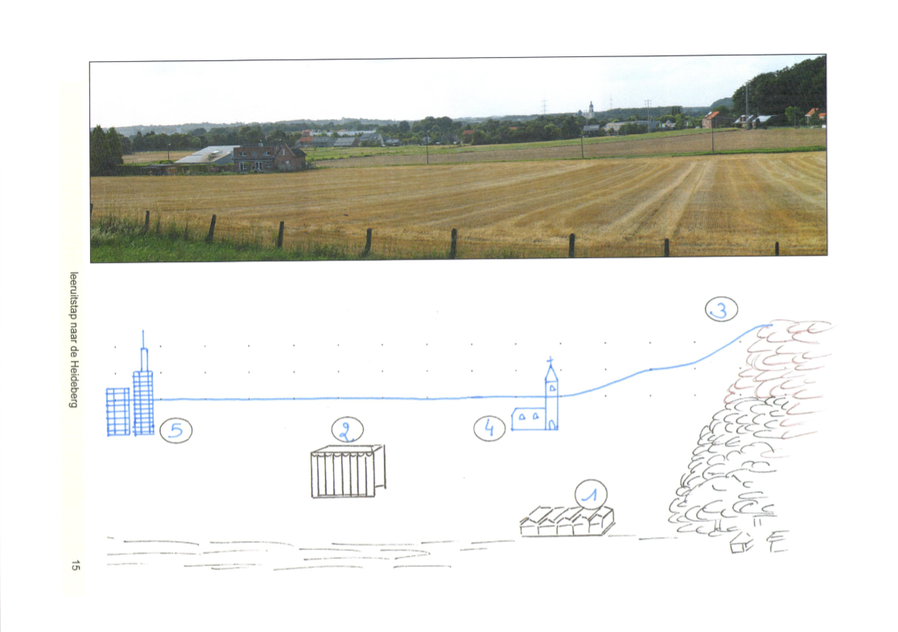
De lln kunnen op het terrein de 3 h’s aanduiden en uitleggen. (C4)  De lln kunnen de reliëfvorm op het terrein determineren mbv landschaps-  kenmerken  (C4) | Lesfase 2: | OLG: Reliëf  We gaan eens proberen met onze hand de lijn waar de lucht en de aarde lijken te raken tekenen met onze hand.  - Weet er iemand hoe we dit gaan noemen?  Nu mogen jullie deze horizonlijn eens proberen na te tekenen op p16 op de puntjes die er al staan.  - Kijk nu eens naar de bovenkant van de heuvels voor ons. Hoe ziet de bovenkant eruit?  - Is deze eerder vlak of heeft het een afzonderlijke top?  - Als je eens rondkijkt naar het landschap, en eens zoekt naar de hellingen, vind je er dan veel of weinig?  - En hoe ziet de helling eruit?  - Hoe hebben jullie tot nu toe al gestapt?  - Zou je hier gemakkelijk op kunnen fietsen?  Als we deze nu gaan determineren ;  Lees jij dan is de eerste vraag voor.  - Wat hebben we nodig op te weten te komen of het hoogste punt lager ligt dan 200 meter?  - Hoe hoog is het hoogste punt op deze reliëfkaart?  - Wat is het antwoord dan op onze vraag?  Dan hebben we deze 4 reliëfs;  - Hoe was de horizon alweer?  Dan blijven deze 2 nog over;  - Heeft de heuvel een afzonderlijke top of heeft die een vlakke bovenzijde?  - Waar zitten we dan ?  - Hoe noemt deze verhoging dan?  We zien dus duidelijk dat we te maken hebben met lage heuvelruggen aangezien het hoogste punt steeds onder de 200m ligt.  Alle heuvelruggen hier in de streek gaan we samen de heuvelruggen van het Hageland noemen. | Determineer- tabel | De horizonlijn is de lijn waar aarde en hemel elkaar lijken te raken.  De hoogtes en laagtes in het landschap vormen het reliëf.  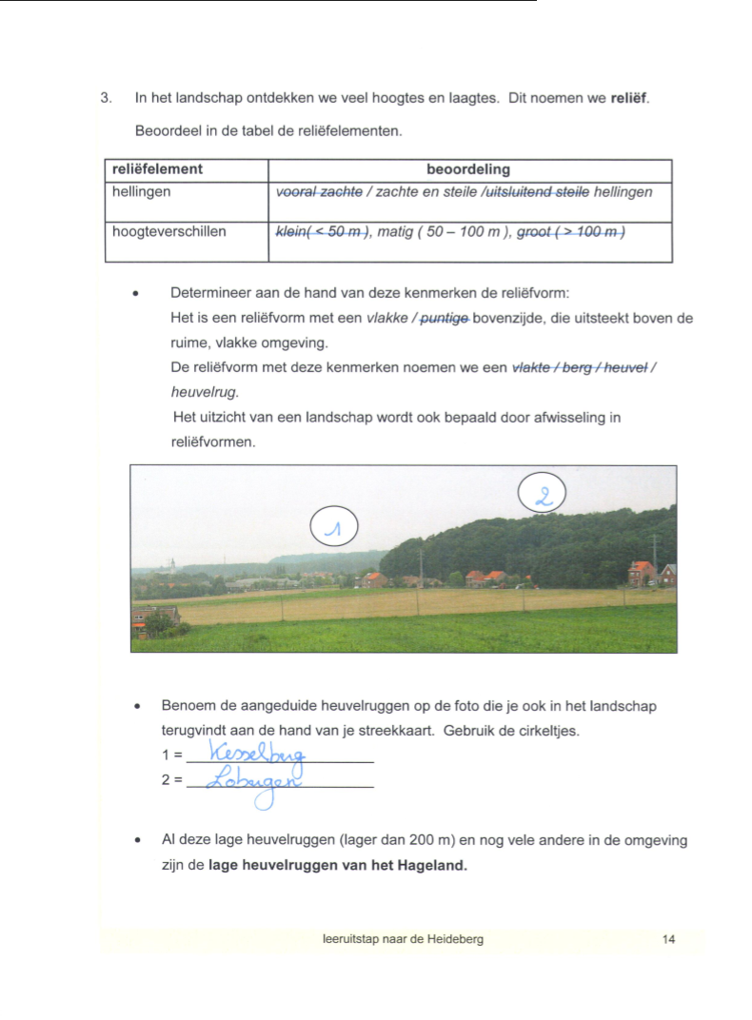  Horizon: golvend  Heuvel heeft een vlakke bovenzijde  De verhoging is een lage heuvelrug  Lage heuvelruggen < 200m

